FORMULÁRIO DE INSCRIÇÃO – CONDOMÍNIOS: ENQUADRAMENTO LEGAL E PROCESSUAL - QUESTÕES PRÁTICAS E QUESTÕES CONTROVERSAS
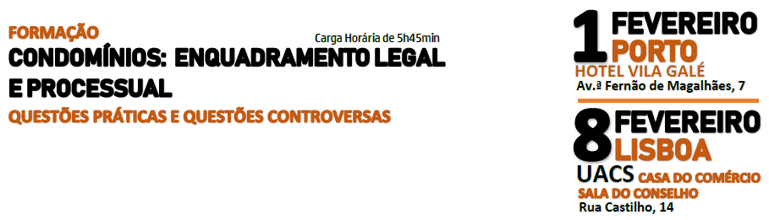
CONDOMÍNIOS: ENQUADRAMENTO LEGAL E PROCESSUAL

Envio do formulário de inscrição:
Email. info@debatesediscursos.pt
Fax. 22 401 98 60
Para qualquer esclarecimento
ligue 22 401 67 64 ou 917 511 959

PREÇOS
125,00€ POR PARTICIPANTE (IVA Incluído)
106,25€ POR PARTICIPANTE COM CARTÃO D&D (IVA Incluído)
90,00€ POR PARTICIPANTE (ESTAGIÁRIOS)
PORTO DIA 1 DE FEVEREIRO 2019
LISBOA DIA 8 DE FEVEREIRO 2019
PRETENDO DIPLOMA DE PARTICIPAÇÃO

INCLUI: Coffee-Break da TARDE | Documentação entregue por email, e Diploma enviado após a Formação via email (em PDF)
CANCELAMENTO DE INSCRIÇÕESTAXA/DESPESA ADMINISTRATIVA CONGRESSOS | FORMAÇÕES | E TODOS OS OUTROS EVENTOS
- Para congressos e Formações, independentemente de ter pago ou não nos prazos estabelecidos, designados para cancelamentos haverá uma taxa/Despesa Administrativa que será cobrada no valor de 100,00€ (caso o valor de inscrição seja superior a 130,00€), em caso de o valor for inferior a 130,00€ o valor cobrado como Taxa/Despesa administrativa será de 70,00€ sempre sujeito(a) à Política de Cancelamentos.
- Quando qualquer evento inclua o Almoço (com preço anunciado e sendo de opção) (caso não seja de opção o valor será também cobrado mediante o valor médio que será sempre de 16,00€, salvo exceções em que o valor ultrapasse os estipulados 16,00€, que neste caso será num máximo de 30,00€, de salientar que este será sempre cobrado independentemente do cancelamento da inscrição, dado ser um compromisso nosso perante o local de realização do mesmo.
- Para todos os outros eventos por nós realizados independentemente de ter pago ou não nos prazos estabelecidos, designados para cancelamentos haverá uma taxa/Despesa Administrativa que será cobrada no valor de 40,00€.
- Os cancelamentos realizados nos 10 Dias (Úteis) antecedentes ao evento serão faturados a 100%, sem qualquer taxa administrativa.
- Os cancelamentos realizados entre o 10 e o 15 Dia (Útil) antecedente ao evento serão faturados a 70%. Sem qualquer taxa/Administrativa.
- Os cancelamentos realizados a mais de 15 Dias (Úteis) antecedentes ao evento serão faturados, a 100% mas com a Taxa/Despesa administrativa correspondente.
- Caso o Participante pretenda substituir a sua inscrição por outro participante, será possível mediante comunicação à Debates & Discursos, até 12 horas antes do evento.
- O pagamento das inscrições deverá ser efetuado de imediato após a nossa confirmação (caso as exceções e comunicado à Debates & Discursos, Lda), para que a inscrição seja considerada válida, se a mesma for feita a menos de 72 horas do evento, o participante sujeita-se à disponibilidade de lugares, independentemente de ter efetuado o pagamento.

COMO PROCEDER AO PAGAMENTO (enviar comprovativo para contabilidade@debatesediscursos.pt)
Conta: IBAN. PT 50 0035 0310 0003 7910 4308 1 CAIXA GERAL DE DEPÓSITOS
Conta: IBAN. PT 50 0018 0003 2737 9304 0209 1 SANTANDER TOTTA
Por Cheque | à ordem de DEBATES & DISCURSOS, LDA
Rua Dom Lopo de Almeida, n.º 97 – 4300-304 Porto
Pagamentos Internacionais | Todos os pagamentos provenientes do estrangeiro apenas serão aceites por transferência bancária, e as despesas deste procedimento serão da responsabilidade do emitente, através de qualquer um dos IBAN’S

PARTICIPANTES
Nome e Apelido Telefone Email
Nome e Apelido Telefone Email
Nome e Apelido Telefone Email
Nome e Apelido Telefone Email
Nome e Apelido Telefone Email
Nome e Apelido Telefone Email
FATURAÇÃO
Empresa NICP|NIF
Morada Código Postal
Telefone Fax
Email

OBS:

Mais que 6 participantes, envie-nos no rosto do E-mail os Participantes, juntamente com este formulário apenas com os dados de faturação
PARA QUALQUER ESCLARECIMENTO PODER-NOS-Á (MESMO AOS FINS DE SEMANA) CONTACTAR ATRAVÉS DOS TELEFS. 22 401 67 64 - 917 511 959 – 93 96 77 113

www.debatesediscursos.pt - info@debatesediscursos.pt

